大学生职业生涯规划系统
——启航 AI
软件建模分析与设计文档
团队成员：何家齐（组长） 俞欣晨 邓博文
2026年5月

目 录

第一章 项目概述 1
1.1 系统概述 1
1.2 系统设计目标 1
1.3 系统功能模块 2
第二章 需求分析 3
2.1 FURPS+ 需求规格 3
2.2 用例模型 4
2.2.1 参与者与用例总览 4
2.2.2 用例图 4
2.2.3 精选用例文本——职业生涯规划模块 6
第三章 面向对象分析 12
3.1 领域模型 12
3.2 系统顺序图 13
3.3 操作契约 15
第四章 系统架构设计 18
4.1 逻辑架构与UML包图 18
4.2 设计类图（职业规划模块） 21
4.3 设计模式应用 22
4.3.1 GRASP原则应用 22
4.3.2 GoF设计模式应用 26
第五章 行为设计 30
5.1 顺序图 30
5.2 活动图 33
5.3 状态机图 35
第六章 物理架构——部署图 38
第七章 系统原型界面展示与角色权限验证 40
7.1 登录界面 40
7.2 普通用户界面 41
7.3 管理员界面 41
7.4 本章小结 42
第八章 三次迭代成果总结 43
8.1 UML图类型覆盖情况 43
8.2 三次迭代演进历程 44

第一章 项目概述

1.1 系统概述
在数字经济高速发展与就业市场深刻变革的双重背景下，大学生群体正面临前所未有的职业规划挑战。2024年全国高校毕业生规模突破1200万人，就业竞争压力持续加剧；与此同时，新兴产业快速迭代、岗位需求多元分化，传统的专业对口就业模式已难以满足当代大学生的职业发展需要。
启航AI正是在上述社会背景下应运而生。本系统是一款面向在校大学生的基于Web端的智能职业生涯规划平台，以人工智能大模型为核心驱动力，融合MBTI性格测试、霍兰德职业兴趣理论、胜任力模型等科学测评方法，结合实时招聘市场数据，为每位大学生构建专属的个性化用户画像，并在此基础上提供系统化的职业规划建议、精准化的就业方向推荐与可执行的能力提升路径。
本系统致力于解决三大核心社会问题：其一，破解大学生职业认知困境，通过科学的多维测评体系与大模型综合分析帮助学生全面认识自我；其二，弥合学生能力与市场需求的结构性错位，通过实时抓取招聘数据精准识别能力差距；其三，解决求职信息严重不对称问题，整合BOSS直聘、智联招聘、前程无忧等主流招聘平台数据，降低信息获取成本。

1.2 系统设计目标
目标一：构建科学的多维用户画像体系。通过引导用户完成基础信息填写、经历信息录入、MBTI性格测试、霍兰德职业兴趣测试、胜任力模型评估五个维度的数据收集，调用大模型进行深度综合分析，生成涵盖性格特质、职业兴趣图谱、核心能力雷达图与个人经历亮点的完整用户画像。
目标二：提供个性化、可落地的职业生涯规划建议。基于用户画像与实时就业市场数据，调用大模型为每位用户生成覆盖短期（0～6个月）、中期（6个月～2年）、长期（2～5年）三个阶段的职业规划建议报告。
目标三：实现精准的智能岗位匹配推荐。综合考量专业匹配度、能力匹配度、兴趣匹配度、薪资匹配度、城市匹配度等多个维度，为用户推荐综合匹配度最高的岗位列表，并支持多条件二次筛选。
目标四：提供针对性的能力提升路径规划。通过分析用户当前胜任力评估结果与目标岗位技能要求之间的差距，生成优先提升技能清单与具体学习路径建议。
目标五：保障平台数据安全与用户隐私。通过实名认证与学信网认证双重验证机制确保用户身份真实性，对敏感数据进行脱敏存储，建立完善的权限管理与操作日志机制。

1.3 系统功能模块
本系统面向普通用户（在校大学生）与系统管理员两类角色，提供以下七大功能模块：
登录模块：支持用户通过手机号或邮箱完成注册、登录、退出登录，并提供找回密码、重置密码、手机号改绑等账号安全管理功能。
认证模块：提供实名认证与学信网认证两项身份核验功能，确保平台用户身份的真实性与合法性。
用户信息模块：引导用户完善个人基础信息与经历信息（竞赛奖项、实习经历、科研经历），构建用户个人信息数据层。
用户画像模块：整合MBTI性格测试、霍兰德职业兴趣测试、胜任力模型评估三项测评工具，生成完整用户画像报告，支持导出为PDF格式。
招聘信息模块：通过自动化采集服务实时获取主流招聘平台的岗位数据，支持多维度筛选岗位，提供岗位收藏与一键跳转投递功能。
职业生涯规划模块：基于用户画像与实时招聘市场数据，提供职业规划建议、就业方向推荐、岗位推荐、提升建议、简历优化建议、模拟面试指导六项核心服务。
系统管理模块：面向系统管理员提供用户管理、数据管理、日志管理等平台运营管理功能。

第二章 需求分析

2.1 FURPS+ 需求规格
本系统的需求分析采用 FURPS+ 方法，从功能性、可用性、可靠性、性能、可支持性及其他约束六个维度对系统质量属性进行全面刻画。
FURPS+ 维度 | 具体描述
功能性（F） | 支持注册/登录/退出/密码管理；MBTI、霍兰德、胜任力三项在线测评及进度保存；生成用户画像报告并导出PDF；生成短中长期职业规划建议；推荐就业方向与个性化岗位；提供技能提升建议、简历优化与模拟面试指导；聚合招聘信息并支持多条件筛选；用户/数据/日志后台管理。
可用性（U） | 表单填写有必填提示、格式校验与错误反馈；测评与报告结果可视化展示（雷达图、匹配度、发展路径）；招聘与推荐结果支持筛选、排序、收藏；关键流程（注册→认证→测评→画像→规划）有引导提示，降低操作复杂度。
可靠性（R） | 具备完善的数据校验；测评中断可续做，报告生成失败可重试；关键写操作失败回滚，避免脏数据；注册、投递、报告生成等接口做幂等处理，防重复提交。
性能（P） | 普通查询与筛选保持2秒内响应；报告生成类任务采用异步处理并展示进度，30秒内完成；支持一定并发下的稳定访问。
可支持性（S） | 采用模块化设计，各模块独立，接口规范化统一输入输出与错误码；日志可追踪（用户行为、管理员操作、接口调用与异常）；采集频率、推荐参数、告警规则可配置。
其他约束（+） | 登录与敏感操作需验证码或身份校验；个人敏感信息脱敏存储与传输加密；权限控制区分普通用户与管理员；用户信息、测评结果、画像报告、招聘数据持久化存储，支持数据备份、恢复与审计留痕；明示隐私政策与授权范围，关键操作满足可审计要求。

2.2 用例模型

2.2.1 参与者与用例总览
系统共有两类主要参与者：普通用户（在校大学生）和系统管理员。系统共包含26个用例，分属七个功能模块，如下表所示：
模块 | 用例
登录模块 | 用例1注册账号、用例2登录账号、用例3退出登录、用例4找回密码、用例5重置密码、用例6手机号改绑
认证模块 | 用例7实名认证、用例8学信网认证
用户信息模块 | 用例9填写基础信息、用例10填写经历信息
用户画像模块 | 用例11 MBTI性格测试、用例12霍兰德职业兴趣测试、用例13胜任力模型评估、用例14生成用户画像
招聘信息模块 | 用例15获取招聘信息、用例16筛选岗位信息、用例17更新岗位数据
职业生涯规划模块 | 用例18查看职业规划建议、用例19推荐就业方向、用例20推荐岗位列表、用例21提供提升建议、用例25模拟面试指导（新增）、用例26提供简历优化建议（新增）
系统管理模块 | 用例22用户管理、用例23数据管理、用例24日志管理

2.2.2 用例图
系统共绘制四张用例图，分别覆盖登录模块、用户档案模块（认证+用户信息）、职业发展规划模块（用户画像+职业生涯规划）、系统信息库与管理模块（招聘信息+系统管理）。

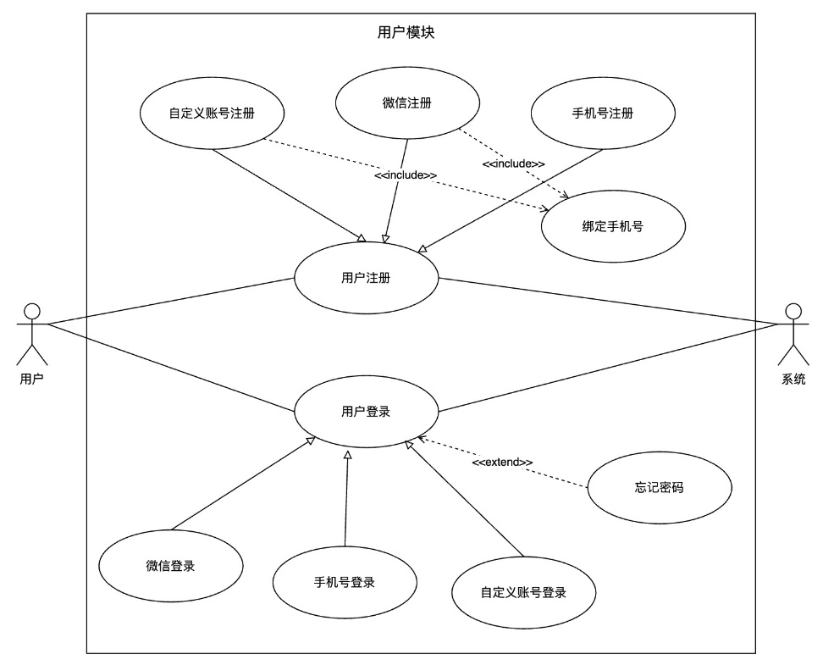
图2-1 用户模块用例图（登录模块）
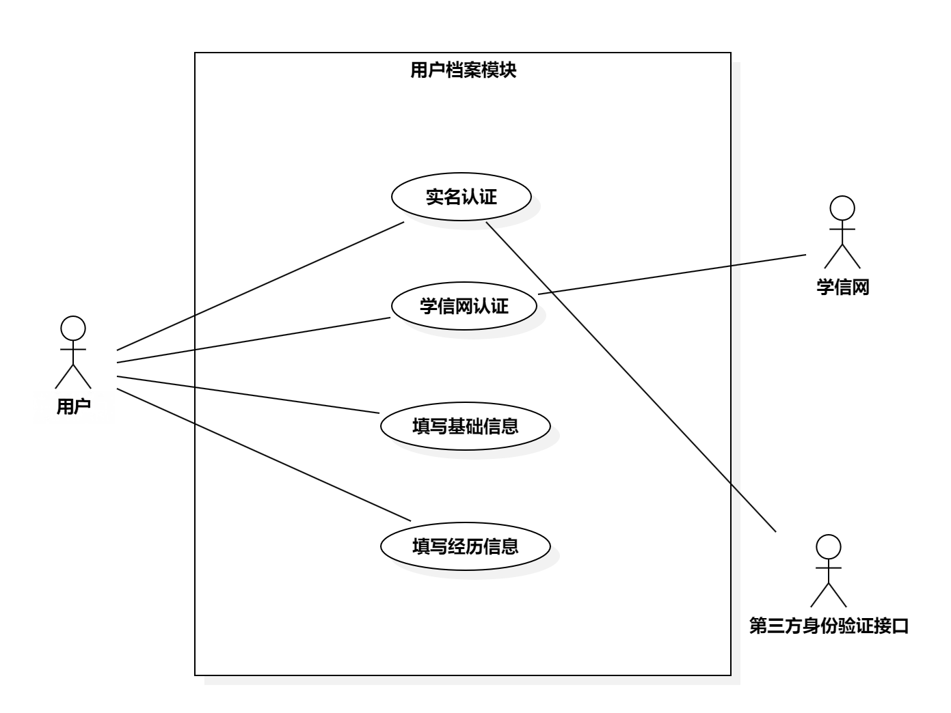
图2-2 用户档案模块用例图（认证模块 + 用户信息模块）
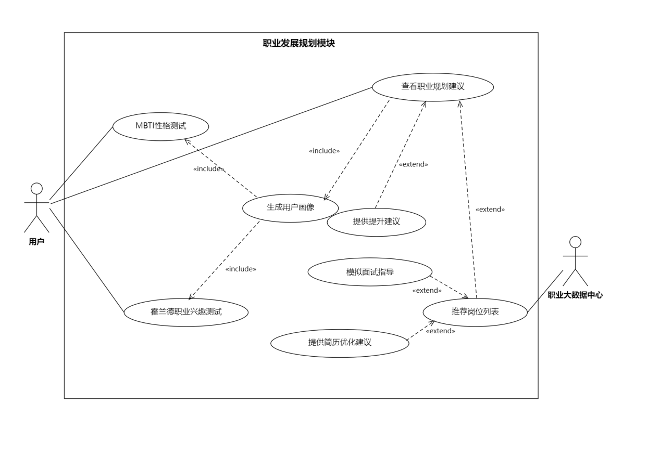
图2-3 职业发展规划模块用例图（用户画像模块 + 职业生涯规划模块）
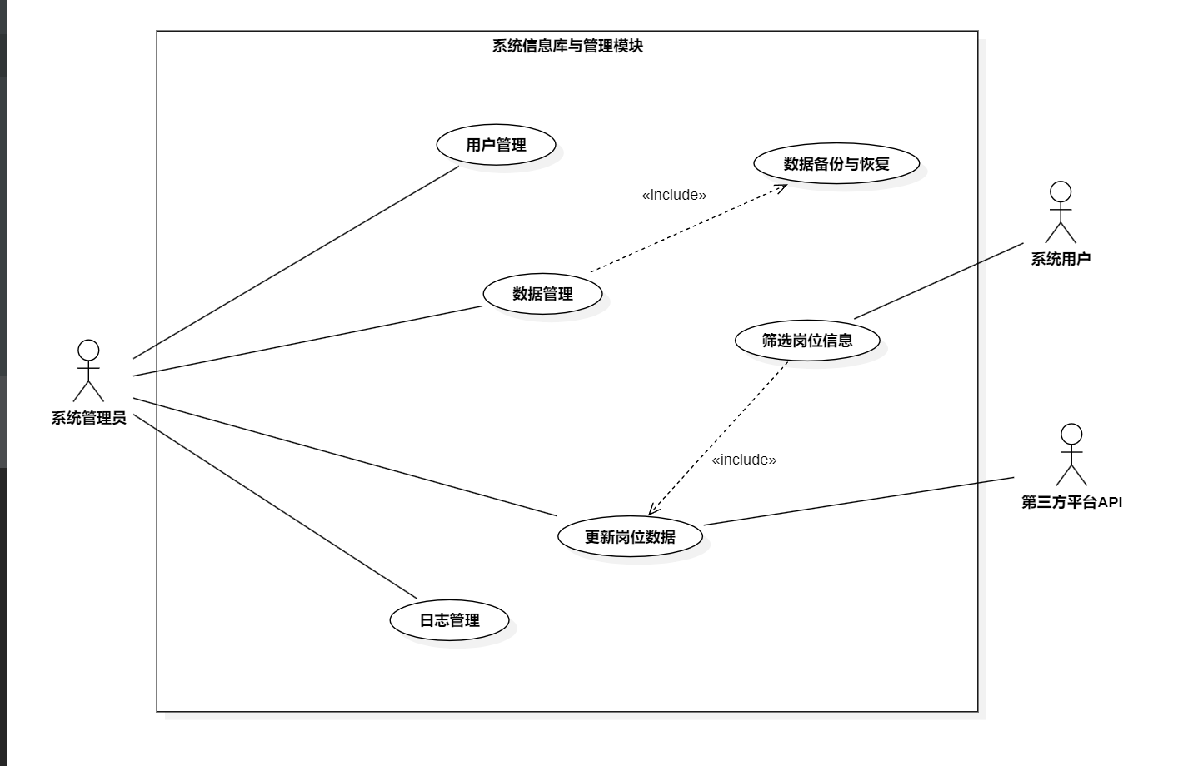
图2-4 系统信息库与管理模块用例图（招聘信息模块 + 系统管理模块）

2.2.3 精选用例文本——职业生涯规划模块
以下给出职业生涯规划模块的核心用例文本，按教材规范（范围/级别/主要参与者/涉众及其关注点/前置条件/后置条件/主成功场景/扩展）编写。

【用例18】查看职业规划建议
范围 | 基于Web端的大学生职业生涯规划系统
级别 | 用户目标级
主要参与者 | 用户、大模型分析服务（LLMAnalysisService）
涉众及其关注点 | 用户：希望系统基于自身用户画像与市场数据，生成覆盖短中长期的个性化职业规划建议报告；大模型分析服务：希望获取用户画像与岗位数据作为输入，输出结构化的规划建议；系统管理员：希望大模型调用有日志记录，报告数据安全存储。
前置条件 | 用户已完成全部三项测评，用户画像（UserProfile）已生成且状态为“已生成”；招聘数据库中存有有效岗位数据；大模型分析服务处于可用状态；用户当前处于登录状态。
后置条件 | 系统创建并持久化一个新的职业规划报告实例（CareerPlanReport），关联到当前用户；报告状态设置为“已生成”；用户可随时查阅或导出为PDF。
主成功场景 | 1. 用户进入“职业生涯规划”模块，选择“查看职业规划建议”功能入口。  2. 系统检查用户画像状态，确认画像已生成。  3. 系统查询招聘数据库，检索与用户专业、城市偏好匹配的岗位数据。  4. 系统构建提示词，调用大模型分析服务，传入用户画像与岗位数据。  5. 大模型生成覆盖短期（0～6个月）、中期（6个月～2年）、长期（2～5年）的职业规划建议报告。  6. 系统将生成的报告结构化存储，并渲染展示给用户（含时间轴可视化）。  7. 用户可导出报告为PDF格式。
扩展（替代流程） | 2a. 用户画像未生成：系统提示“请先完成全部测评并生成用户画像”，提供跳转入口。  4a. 大模型服务不可用：系统提示“报告生成服务暂时不可用，请稍后重试”，记录失败日志。  5a. 报告已存在且在有效期内：系统直接展示已有报告，提示用户可一键刷新生成最新版本。

【用例19】推荐就业方向
范围 | 基于Web端的大学生职业生涯规划系统
级别 | 用户目标级
主要参与者 | 用户、大模型分析服务
涉众及其关注点 | 用户：希望系统基于自身画像与市场数据，推荐高度匹配的就业方向列表，并给出匹配度说明；大模型分析服务：希望获取用户画像与市场数据，输出带匹配度评分的就业方向推荐。
前置条件 | 用户画像已生成且状态为“已生成”；用户处于登录状态。
后置条件 | 系统生成并持久化就业方向推荐列表（CareerDirection列表），每条记录包含方向名称、匹配度评分、市场分析说明；用户对不感兴趣方向的排除操作已持久化。
主成功场景 | 1. 用户进入“推荐就业方向”功能入口。  2. 系统调用大模型分析服务，基于用户画像与岗位市场数据生成Top-N就业方向推荐列表，每条含匹配度评分（0～100分）与方向说明。  3. 系统将推荐结果渲染展示，用户可查看各方向的详细市场分析、典型岗位与发展路径。  4. 用户可点击“排除”标记不感兴趣的方向，系统更新推荐列表。  5. 用户可输入自定义就业方向，系统评估该方向与用户画像的匹配度并反馈。
扩展 | 4a. 用户排除全部推荐方向：系统提示“已排除所有推荐方向，是否重置筛选？”。  5a. 自定义方向与画像匹配度过低：系统在给出评估结果的同时，提示“该方向与您的综合特质匹配度较低，建议参考推荐方向”。

【用例25】提供简历优化建议（第二次迭代新增）
范围 | 基于Web端的大学生职业生涯规划系统
级别 | 用户目标级
主要参与者 | 用户、大模型分析服务
涉众及其关注点 | 用户：希望系统基于自身画像与目标岗位要求，智能诊断并优化简历，输出与岗位匹配度高的优化简历；大模型分析服务：希望获取简历原文、用户画像与目标岗位需求数据，生成结构化、个性化的优化建议；系统管理员：希望简历数据安全存储，敏感信息脱敏，调用过程有日志记录。
前置条件 | 用户已完成用户画像生成；系统中已存有用户经历信息；用户处于登录状态，进入简历优化建议页面。
后置条件 | 系统生成并存储用户的简历优化建议报告（ResumeOptimizationReport）与优化版简历内容；用户可随时查阅、下载，或基于优化建议导出新版简历。
主成功场景 | 1. 用户进入“简历优化建议”功能入口。  2. 系统提示用户选择简历来源（上传已有简历/基于画像自动生成初版/选择目标岗位定制生成）。  3. 用户完成操作并选择目标就业方向或具体岗位作为优化参考依据。  4. 系统解析简历结构化信息，提取目标岗位的任职要求与技能关键词。  5. 系统调用大模型分析服务，将简历内容、用户画像与目标岗位数据作为输入进行综合分析。  6. 大模型生成简历优化建议报告（含整体评分、优势亮点、内容优化建议、结构优化建议、关键词匹配建议、风险提示）。  7. 系统将优化建议格式化展示，用户可对比原始简历与优化建议内容。  8. 系统支持用户一键应用优化建议，生成优化版简历并提供PDF/Word格式下载功能。  9. 系统将简历数据与优化建议报告存储至数据库。
扩展 | 2a. 用户上传图片格式简历：系统调用OCR服务识别文本内容。  2b. 用户经历信息不完整：系统提示“建议先完善个人信息以获得更精准的优化建议”并提供跳转入口。  4a. 简历文件解析失败：系统提示“简历解析失败，请检查文件格式后重新上传”。  5a. 大模型服务不可用：系统提示“简历分析失败，请稍后重试”并记录失败日志。

【用例26】模拟面试指导（第二次迭代新增）
范围 | 基于Web端的大学生职业生涯规划系统
级别 | 用户目标级
主要参与者 | 用户、大模型分析服务
涉众及其关注点 | 用户：希望系统基于目标岗位提供针对性面试题库与模拟面试训练，通过AI模拟面试获得即时反馈，有效提升面试表现；大模型分析服务：扮演面试官角色进行提问与评估，输出客观、建设性的面试反馈报告。
前置条件 | 用户已完成用户画像生成与简历优化；用户处于登录状态；若选择语音模式，浏览器已授权麦克风权限。
后置条件 | 系统生成并存储本次模拟面试记录（MockInterviewRecord）、面试表现评估报告与改进建议；用户可随时查阅历史面试记录。
主成功场景 | 1. 用户进入“模拟面试指导”功能入口。  2. 系统展示面试配置页面，用户设置目标岗位、面试类型（行为/技术/综合）、面试轮次、面试模式（文字/语音）、面试时长。  3. 系统基于目标岗位、用户画像与简历内容，调用大模型生成面试题目池。  4. 大模型以面试官身份向用户提出第一个问题（如“请先做个简短的自我介绍”）。  5. 用户以文字或语音形式回答问题（语音模式下系统实时转写为文本）。  6. 大模型接收回答，进行实时分析，根据回答内容动态生成追问或下一道问题。  7. 系统重复步骤5～6，直至面试时长结束或题目提问完毕。  8. 面试结束后，系统调用大模型生成面试表现评估报告（含综合评分、回答亮点分析、逐题点评与改进建议）。  9. 系统将面试记录与评估报告存储，用户可导出PDF格式报告或开启新一轮训练。
扩展 | 2b. 用户选择语音模式但未授权麦克风：系统提示可切换至文字模式。  4a. 大模型题目生成失败：系统降级使用预置通用面试题库。  7a. 用户对某题暂时无法回答：用户可点击“跳过”，系统在最终评估中给出参考答案建议。  8a. 大模型评估服务调用失败：系统保留面试记录，提示用户稍后重新触发评估生成。

第三章 面向对象分析

3.1 领域模型
领域模型描述系统中的关键概念类及其关联关系，采用UML类图的简化形式。本系统领域模型按业务领域拆分为三张子图，分别对应：学生画像与规划建议领域（用户画像/职业规划/就业方向）、平台运营核心领域（用户/认证/测评）。

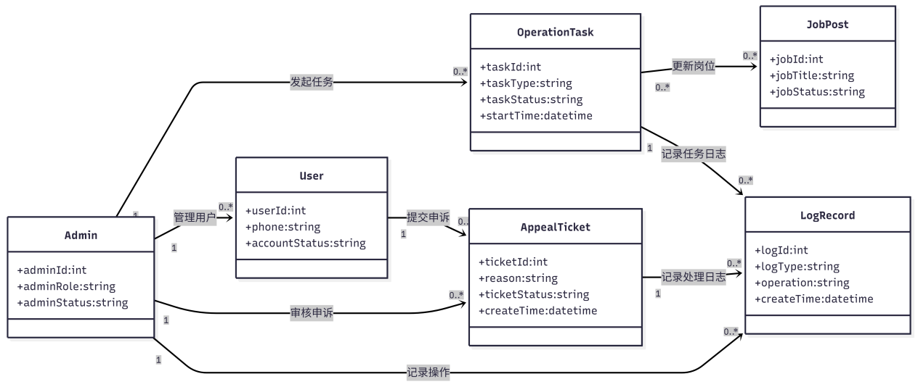
图3-1 领域模型——学生画像与规划建议
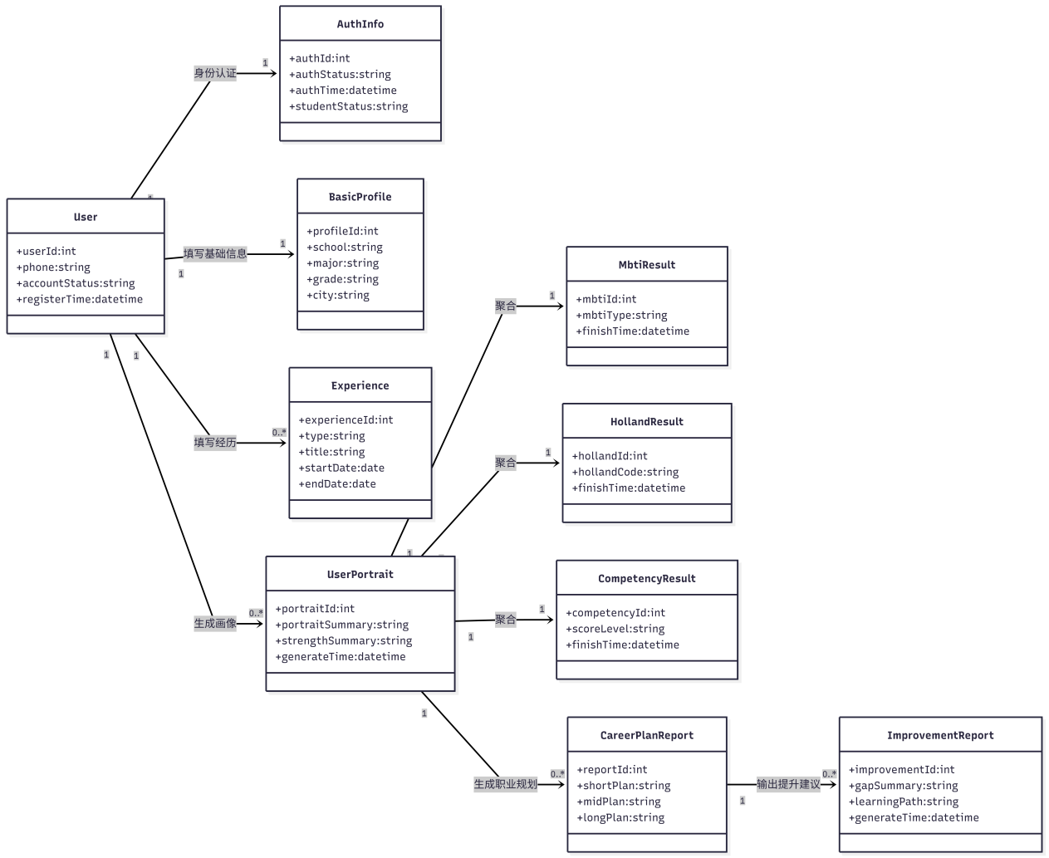
图3-2 领域模型——平台运营与招聘推荐

3.2 系统顺序图
系统顺序图用于描述系统在用例主成功场景中的对外行为，展示参与者与系统之间的消息交互顺序。以下给出职业生涯规划模块中两个核心用例的系统顺序图。

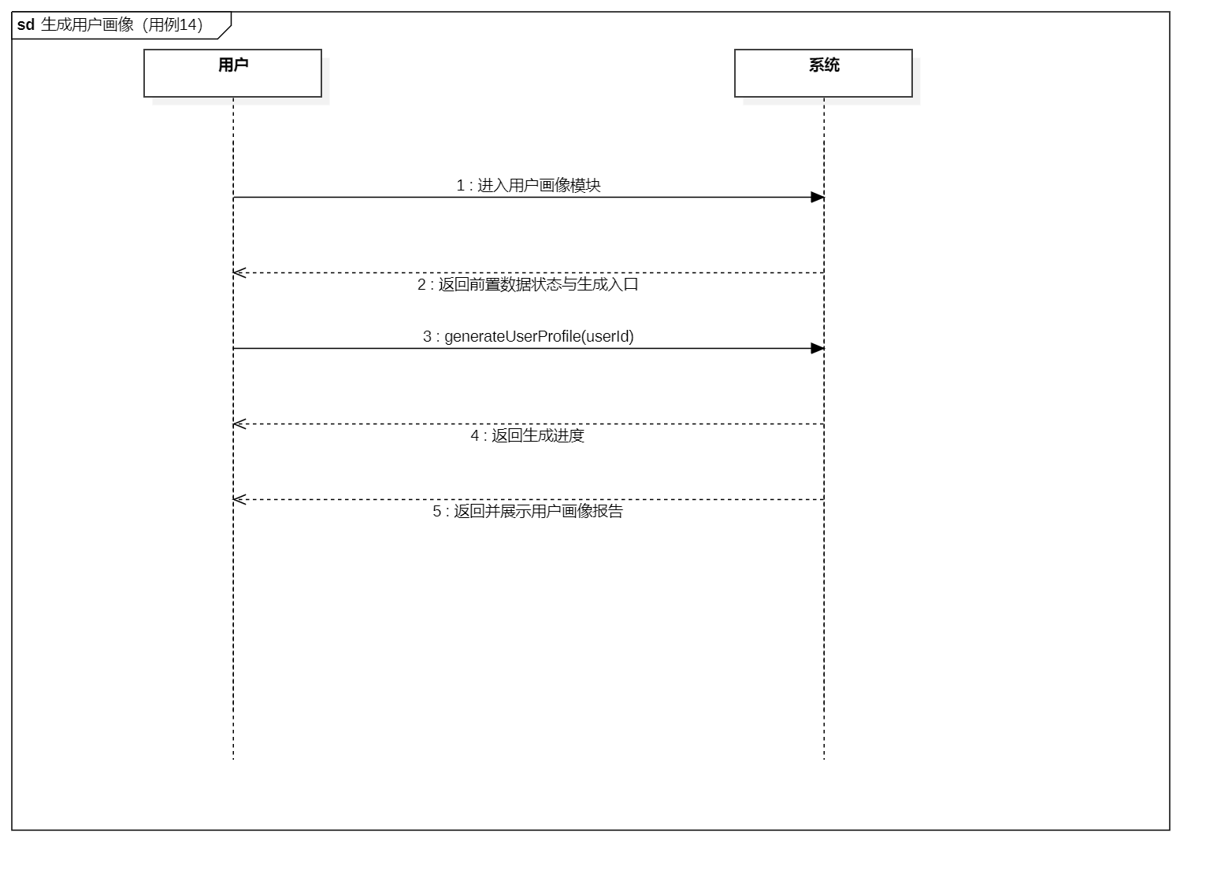
图3-3 SSD——生成用户画像（用例14）
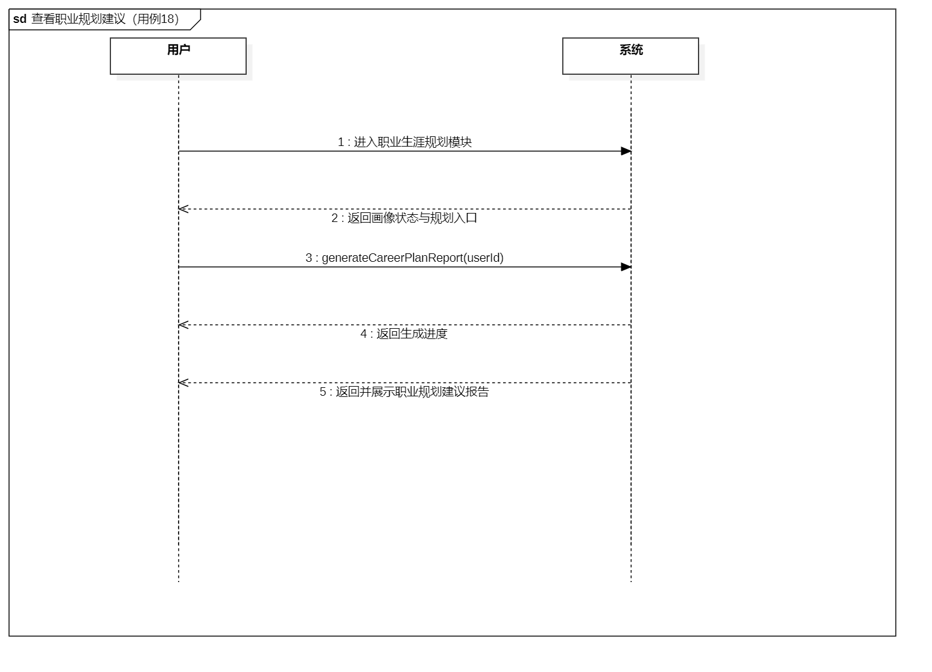
图3-4 SSD——查看职业规划建议（用例18）

3.3 操作契约
操作契约用于精确描述系统操作的前后置条件，是从分析模型向设计模型过渡的关键制品。按照契约格式，以下给出职业生涯规划模块的核心操作契约：CO1、CO3、CO15、CO17 共 4 条，其余 CO2、CO4~CO14、CO16、CO18~CO23 限于篇幅未展开。

契约CO1：generateCareerPlanReport（生成职业规划建议报告）
操作 | generateCareerPlanReport(userId: String): CareerPlanReport
交叉引用 | 用例18 查看职业规划建议
前置条件 | ①用户（User）实例存在，且userId对应的用户已登录系统。②该用户的用户画像（UserProfile）实例已存在，且状态为“已生成”。③招聘数据库（JobDatabase）中存有有效的招聘岗位（JobPosting）数据，且其中至少存在与用户专业、城市偏好相关的岗位条目。④大模型分析服务（LLMAnalysisService）处于可用状态。
后置条件 | ①创建一个新的职业规划报告实例 CareerPlanReport cpr（对象创建）。②cpr.userId 被赋值为传入的用户ID（属性修改）。③cpr.generatedAt 被赋值为当前系统时间（属性修改）。④cpr.status 被设置为“已生成”（属性修改）。⑤User 实例与 cpr 建立关联（关联建立）。

契约CO3：recommendCareerDirections（生成就业方向推荐列表）
操作 | recommendCareerDirections(userId: String): List<CareerDirection>
交叉引用 | 用例19 推荐就业方向
前置条件 | ①userId对应的UserProfile实例存在且状态为“已生成”。②系统岗位数据库中存有有效的市场数据。③LLMAnalysisService处于可用状态。
后置条件 | ①创建若干个CareerDirection实例（对象创建）。②每个CareerDirection实例的userId、directionName、matchScore、marketAnalysis属性已赋值（属性修改）。③User实例与各CareerDirection实例建立关联（关联建立）。④各CareerDirection实例的status被设置为“推荐中”（属性修改）。

契约CO15：generateResumeOptimizationReport（生成简历优化建议报告）
操作 | generateResumeOptimizationReport(userId: String, resumeId: String, jobPostingId: String): ResumeOptimizationReport
交叉引用 | 用例25 提供简历优化建议
前置条件 | ①userId对应的UserProfile实例存在且状态为“已生成”。②resumeId对应的简历文件已解析完成，结构化数据存在。③jobPostingId对应的岗位信息存在于JobDatabase中。④LLMAnalysisService处于可用状态。
后置条件 | ①创建一个新的 ResumeOptimizationReport 实例 ror（对象创建）。②ror.userId、ror.originalResumeId、ror.targetJobId、ror.overallScore、ror.optimizedContent 属性已赋值（属性修改）。③User 实例与 ror 建立关联（关联建立）。④ror.createdAt 被赋值为当前系统时间（属性修改）。

契约CO17：initiateMockInterview（发起模拟面试）
操作 | initiateMockInterview(userId: String, jobPostingId: String, interviewConfig: InterviewConfig): MockInterviewRecord
交叉引用 | 用例26 模拟面试指导
前置条件 | ①userId对应的用户已完成用户画像生成与简历优化。②jobPostingId对应的岗位信息存在（或用户手动输入了岗位名称）。③LLMAnalysisService处于可用状态。④若选择语音模式，浏览器麦克风权限已授权。
后置条件 | ①创建一个新的 MockInterviewRecord 实例 mir（对象创建）。②mir.userId、mir.jobPostingId、mir.interviewType、mir.startTime 属性已赋值（属性修改）。③mir.status 被设置为“进行中”（属性修改）。④User 实例与 mir 建立关联（关联建立）。⑤大模型生成的面试题目池关联到 mir（关联建立）。

第四章 系统架构设计

4.1 逻辑架构与UML包图
本节从两个互补的视角描述启航AI系统的软件架构：图4-1从运行态层级与职责切分的视角出发，将系统纵向划分为表现层、接入层、核心业务层、平台支撑层、数据层共五层；图4-2从“静态构件组织”的视角出发，将系统代码资产按照分层架构的命名风格组织为表示层包（ui）、应用层包（application）、领域层包（domain）与基础设施包（infrastructure）四个UML包，并显式标注了包与包之间的依赖箭头与依赖原因。两张图相互对应、彼此互补。前者刻画“运行时谁调用谁”，后者刻画“代码上谁依赖谁”。整体上系统采用前后端分离架构，前端以Vue.js构建单页面应用，后端以Django REST Framework提供RESTful API，所有跨层调用均通过明确接口完成，以保证各层独立演进、可替换、可测试。

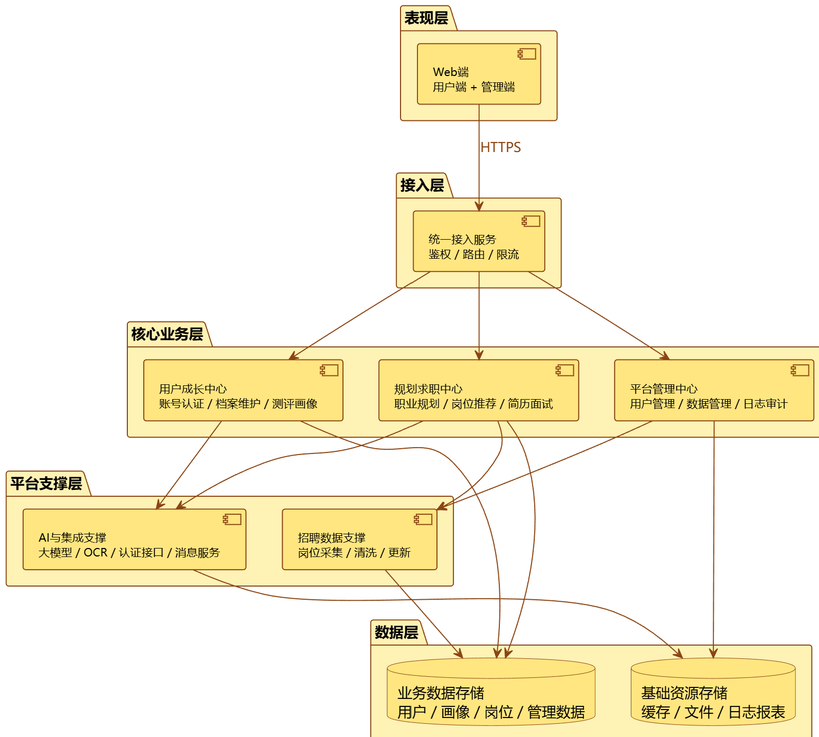
图4-1 逻辑架构图
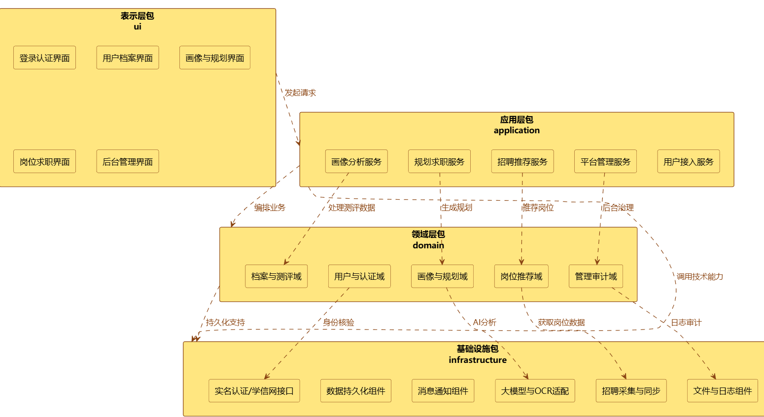
图4-2 UML包图
下面以逻辑层 — 对应包 — 主要构件 — 核心职责四元结构对各层与各包进行说明，便于在图4-1与图4-2之间相互定位：
表现层 / 表示层包（ui）——对应图4-1顶部Web端节点，对应图4-2“表示层包”中的登录认证界面、用户档案界面、画像与规划界面、岗位求职界面、后台管理界面。基于Vue.js + vue-router + Pinia + Element Plus构建用户端SPA与管理端控制台，仅承担页面渲染、表单校验、用户交互与API请求发起，不包含任何业务规则。
接入层 + 应用层包（application）——对应图4-1的“统一接入服务（鉴权/路由/限流）”以及核心业务层中的三大业务中心入口；对应图4-2“应用层包”中的画像分析服务、规划求职服务、招聘推荐服务、平台管理服务、用户接入服务。基于Django REST Framework实现，承担请求鉴权、路由分发、限流熔断、参数校验、序列化以及业务用例的编排，是HTTP世界与领域世界之间的薄层适配。
核心业务层 + 领域层包（domain）——对应图4-1的“用户成长中心 / 规划求职中心 / 平台管理中心”三大业务中心；对应图4-2“领域层包”中按业务能力划分的档案与测评域、用户与认证域、画像与规划域、岗位推荐域、管理审计域五个领域子包。本层承载所有业务规则与领域实体，完全不感知HTTP协议与具体存储实现，从而保证业务规则的可单元测试性与跨场景复用性。
平台支撑层 + 基础设施包（infrastructure）——对应图4-1的“AI与集成支撑”和“招聘数据支撑”两个支撑节点；对应图4-2“基础设施包”中的实名/学信网接口、数据持久化组件、消息通知组件、大模型与OCR适配、招聘采集与同步、文件与日志组件。本层封装一切对外部世界的依赖，通过Adapter模式向领域层提供稳定接口，使外部服务的替换不会污染业务规则。
数据层——位于图4-1的最底部，分为业务数据存储和基础资源存储两类存储。该层只通过基础设施包暴露的Repository接口被领域层访问，业务代码不允许直接编写SQL或文件I/O，从而把持久化技术选型对业务的影响约束在最小范围。
依赖方向上严格遵循上层依赖下层、下层不感知上层的单向依赖原则：ui包发起请求依赖application包；application包“编排业务”依赖domain包，并可在必要时“调用技术能力”直接依赖infrastructure包；domain包通过Repository / Adapter端口反向依赖infrastructure包；infrastructure包不依赖任何上层包。这种“端口与适配器”风格的依赖结构使核心业务规则（domain）与具体技术（infrastructure）解耦，为后续的单元测试、模块替换与第三次迭代的演进留足空间。

4.2 设计类图（职业规划模块）
设计类图在领域模型的基础上添加了方法、可见性修饰符与依赖关系，反映了面向对象设计的具体实现方案。以下给出职业生涯规划模块的设计类图，重点呈现职业规划建议、就业方向推荐、岗位推荐、简历优化与模拟面试等核心功能的类设计。

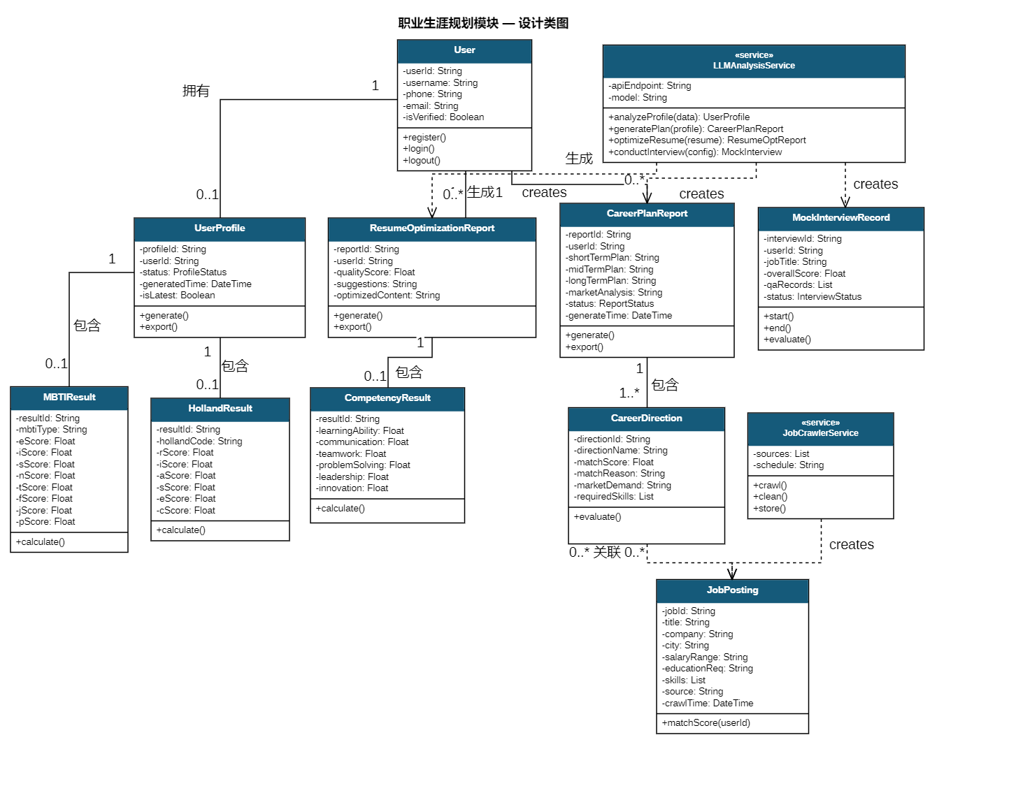
图4-3 设计类图——职业生涯规划模块

核心设计类说明：
LLMAnalysisService：大模型分析服务接口，封装了对外部大模型API的调用，提供用户画像分析、职业规划生成、简历优化、面试题目生成与面试评估等五类分析方法。
JobCrawlerService：招聘数据采集服务，基于Scrapy实现，提供按关键词和城市检索岗位的接口，并负责数据清洗与持久化。
ResumeOptimizationReport / MockInterviewRecord：第二次迭代新增的核心业务实体，分别对应简历优化建议报告与模拟面试记录，均与User实体建立多对一关联。

4.3 设计模式应用
设计模式是面向对象设计在长期实践中沉淀下来、针对反复出现的设计问题的可复用解决方案。本节基于4.2节给出的职业生涯规划模块设计类图，结合第三章的领域模型、第四章的逻辑架构与UML包图以及第五章的设计顺序图，从两个互补的层面阐述启航AI系统所采纳的设计模式：（1）4.3.1 GRASP原则，从“职责分配”的视角，说明系统在划分类与服务边界时遵循的9项GRASP经典原则；（2）4.3.2 GoF设计模式，从“结构与协作”的视角，说明系统在解决具体设计问题时所应用的GoF 23种经典设计模式中的若干典型者。两类模式在本系统中呈互补共生关系，共同支撑了“接口稳定、实现可换、变化可控”的设计目标。

4.3.1 GRASP原则应用
GRASP共包含9项原则，本系统在类划分、服务边界与依赖方向上对其全部9项均有明确体现，对应关系如下表所示：
GRASP 原则 | 在本系统中的体现 | 涉及类 / 包 / 图引用
1. 创建者 | 在领域模型与设计类图中，User作为聚合根，其生命周期内创建并持有UserProfile、CareerPlanReport、MockInterviewRecord、ResumeOptimizationReport四类业务对象——这些对象的存在依赖于User且与User形成"1—0..*"聚合关联，由User充当其创建者最为自然；JobCrawlerService则承担JobPosting实例的创建职责，因为它持有招聘源URL与采集规则等必需信息。 | User、UserProfile、CareerPlanReport、MockInterviewRecord、ResumeOptimizationReport、JobCrawlerService、JobPosting（参见图3-1、图4-3）
2. 专家模式 | MBTIResult.calculate()、HollandResult.calculate()、CompetencyResult.calculate()三个评分计算方法均定义在各自的测评结果类内部——因为只有它们持有所有题目得分数据这一"专家信息"；同理，UserProfile.generate()由UserProfile自身负责，因为它聚合了三项测评结果，是综合画像分析所需信息的唯一持有者。 | MBTIResult、HollandResult、CompetencyResult、UserProfile（参见图4-3）
3. 控制器 | 系统在UI表现层与领域层之间引入UserProfileController、CareerPlanController、MockInterviewController等Django REST视图层控制器，作为外观控制器（Facade Controller）统一接收HTTP请求、校验权限、调用对应Service，杜绝业务规则污染UI，符合"UI层与业务逻辑层互不污染"的核心要求。 | 各*Controller类，对应图4-2应用层包；可在图5-1、图5-2设计顺序图的首列lifeline中观察到
4. 高内聚 | 每个领域服务只承担单一类型的职责：LLMAnalysisService专管大模型调用、JobCrawlerService专管招聘数据采集、各Repository只负责单一聚合根的持久化。当CareerPlanService需要"构建提示词"这类与画像格式高度耦合的工作时，会委派给PromptBuilder，自身保持精简。 | LLMAnalysisService、JobCrawlerService、UserProfileRepository、JobPostingRepository、PromptBuilder（参见图4-3、图4-2基础设施包）
5. 低耦合 | 领域层（domain）通过Repository / Adapter端口与基础设施层（infrastructure）解耦——领域代码不直接依赖具体数据库驱动、第三方API SDK、爬虫框架；切换数据库引擎或大模型供应商时，领域代码完全不受影响。包图中各层之间的依赖箭头明确呈现了这种最小耦合关系。 | 参见图4-2 UML包图中domain → infrastructure的端口式依赖
6. 多态 | LLMService定义为抽象接口（«interface»构造型），MockLLMService与OpenAICompatibleLLMService是其两种实现；运行时通过环境变量LLM_PROVIDER在二者之间切换，调用方代码无需任何if/switch分支即可适配"离线演示"与"线上对接OpenAI兼容大模型"两种部署形态。同理，岗位匹配算法通过MatchScoreStrategy接口实现多态替换。 | LLMService、MockLLMService、OpenAICompatibleLLMService、MatchScoreStrategy接口及其实现
7. 纯虚构 | LLMAnalysisService、JobCrawlerService、各类Repository、PromptBuilder在领域层都不是真实业务概念，而是为了高内聚、低耦合"虚构"出来的服务类，分别承载"调用大模型""采集招聘数据""持久化领域对象""拼装提示词"等纯技术职责，使真正的业务实体（User、UserProfile、CareerPlanReport等）保持纯净。 | 参见图4-2基础设施包中的所有*Service / *Repository / *Adapter组件
8. 间接性 | 领域层不直接调用OpenAI / 通义千问 / DeepSeek等外部API，而是通过LLMService接口"间接"调用；同样地，不直接写SQL，而是通过Repository"间接"持久化；不直接对接学信网、实名认证接口，而是通过AuthAdapter"间接"请求。这种全方位的间接化大幅降低了模块替换成本。 | LLMService、Repository、AuthAdapter、OCRAdapter、ASRAdapter（参见图4-2、图4-3）
9. 防止变异 | 通过上述Adapter / Repository / Strategy端口，将"外部大模型供应商可能更换""数据库技术可能更换""岗位匹配算法可能演进""OCR / ASR服务商可能切换"这四类高频变化点封装在稳定接口之后，使变化的影响半径被锁定在基础设施层内部，符合"向自己熟悉的对象发送消息"的核心约束。 | 整体架构层面，参见图4-1、图4-2、图4-3

4.3.2 GoF设计模式应用
GoF 23种经典设计模式分为创建型、结构型、行为型三大类。本系统在设计与实现中明确采用了下表所列10种典型模式，覆盖三大类别，每条模式均给出在启航AI中的具体应用场景与参与类。
类别 | 模式名 | 在本系统中的应用场景 | 参与类 / 实现要点
创建型 | 单例（Singleton） | LLMService在Django应用启动时通过apps.py的ready()钩子初始化为全局唯一实例并挂载到app config上，避免每次HTTP请求都重新创建大模型客户端与连接池；JobCrawlerService、PromptBuilder同理。 | LLMServiceConfig（apps.py）、LLMService单例
创建型 | 工厂方法（Factory Method） | LLMServiceFactory.create(provider)根据配置项LLM_PROVIDER的取值（mock / openai）决定实例化MockLLMService还是OpenAICompatibleLLMService；调用方仅持有LLMService抽象类型，对具体产品类无感知。 | LLMServiceFactory、LLMService接口、MockLLMService、OpenAICompatibleLLMService
创建型 | 建造者（Builder） | 调用大模型前需要按"角色设定 + 用户画像 + 岗位上下文 + 历史会话 + 输出格式约束"等多段拼装提示词；PromptBuilder提供withRole().withProfile().withJob().withHistory().withOutputSchema().build()的链式API，将复杂提示词的构造过程逐步拆解、可读可测。 | PromptBuilder工具类（位于services/llm_service.py）
结构型 | 适配器（Adapter） | 不同大模型供应商（OpenAI、DeepSeek、通义千问、文心一言）的API在请求体格式、响应字段、流式协议上各有差异；OpenAICompatibleLLMService将所有兼容OpenAI Chat Completions规范的服务统一适配到内部LLMService接口；同理，简历OCR接口、语音ASR接口、实名/学信网认证接口都通过Adapter屏蔽供应商差异。 | OpenAICompatibleLLMService、OCRAdapter、ASRAdapter、AuthAdapter（参见图4-2基础设施包）
结构型 | 外观（Facade） | CareerPlanService对外提供generateCareerPlanReport(userId)这一简洁方法，内部依次封装了"读取用户画像 → 查询岗位库 → 构建提示词 → 调用大模型 → 持久化报告 → 返回结果"六步复杂协作；UI层完全无须知晓这些中间细节。 | CareerPlanService、UserProfileService、MockInterviewService等服务层类（参见图5-2）
结构型 | 代理（Proxy） | Nginx在物理部署层作为反向代理（参见图6-1部署图），统一承担SSL终止、限流、负载均衡；同时，Django REST Framework的IsAuthenticated、IsAdminUser权限类在视图方法调用前进行权限校验，是经典的"保护代理"实现，将访问控制与业务逻辑解耦。 | Nginx节点（图6-1）、DRF Permission类
行为型 | 状态（State） | UserProfile在其生命周期内经历"未创建 → 测评中 → 待生成 → 生成中 → 已生成 / 已过期 / 已失败"等多种状态，每种状态下允许的事件与迁移规则均不同；图5-4状态机图正是这一模式的可视化表达，每一条迁移以"事件 [守卫] / 动作"格式标注。 | UserProfile.status字段及其状态守卫；详见图5-4
行为型 | 策略（Strategy） | 岗位综合匹配度的计算需要按"专业 / 能力 / 兴趣 / 薪资 / 城市"五个维度加权——加权策略本身可替换（简单加权、用户偏好权重、学习排序）；MatchScoreStrategy接口及其多种实现使得算法替换不影响调用方。 | MatchScoreStrategy接口、WeightedSumStrategy、UserPreferenceStrategy
行为型 | 命令（Command） | 报告生成、招聘数据采集、PDF导出等耗时操作通过Celery异步任务实现——每个Celery Task本质上是Command模式的封装：将"做某事"封装为对象推入消息队列，使发出请求与执行请求解耦，并天然支持重试与失败补偿。 | generate_career_plan_task、crawl_jobs_task、export_pdf_task（参见图6-1部署图中的Celery Worker节点）
行为型 | 模板方法（Template Method） | BaseLLMService抽象基类定义了"前置校验 → 构建提示词 → 调用API → 解析响应 → 后置审计与日志"的统一调用骨架，其中"构建提示词"与"解析响应"两个步骤交由子类实现；不同业务（画像分析 / 规划生成 / 面试评估 / 简历优化）只需重写这两步即可复用整套调用骨架。 | BaseLLMService抽象基类及其各业务子类

GRASP原则与GoF设计模式在本系统中呈现"互补共生"的关系：GRASP从职责分配层面指导了类的划分与服务边界（高内聚、低耦合、纯虚构、间接、防止变异），让系统在结构上具备良好的可扩展性与可测试性；GoF模式则在具体的设计问题上提供了成熟的解决方案模板（工厂方法、适配器、策略、状态、模板方法、命令等），使"接口稳定、实现可换"的架构理念落地为可工程化的代码组织。两者结合，使启航AI系统在应对外部大模型供应商变化、招聘数据源切换、测评算法演进、认证接口替换等真实业务波动时，能够以最小成本完成局部替换，符合"设计应当拥抱变化"的核心思想。

第五章 行为设计

5.1 顺序图
设计顺序图（Sequence Diagram）在系统顺序图的基础上细化了系统内部对象之间的交互，展示了控制器、服务层、数据访问层与外部服务之间的消息传递顺序，是从分析模型向实现模型过渡的重要制品。

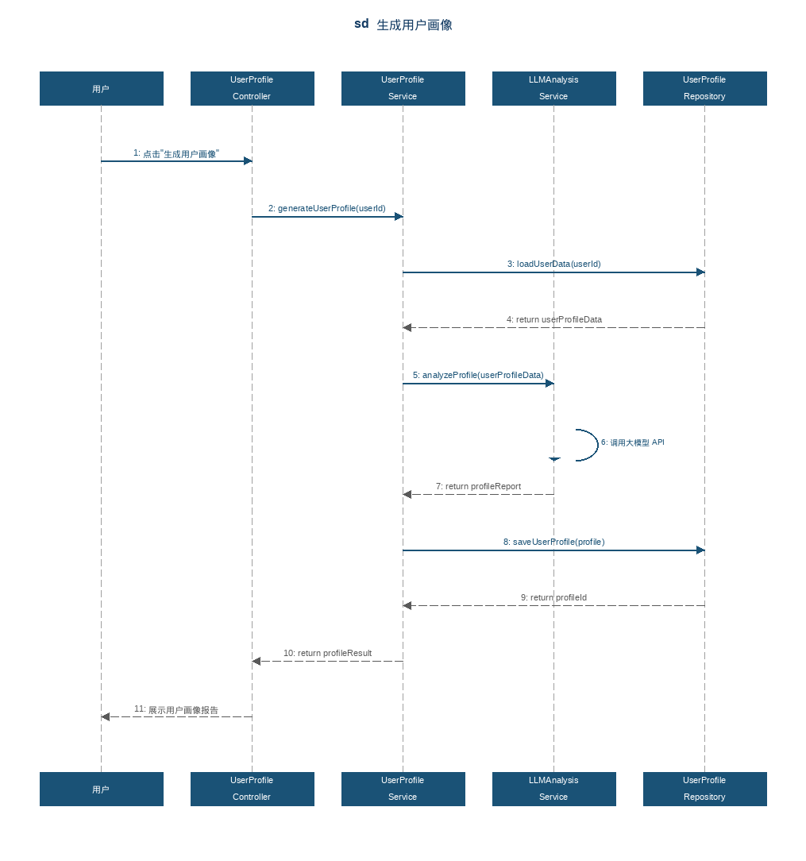
图5-1 顺序图——sd 生成用户画像（用例14）
用户触发“生成用户画像”操作后，UserProfileController调用UserProfileService，Service从UserProfileRepository读取三项测评结果，构建分析请求后调用LLMAnalysisService，大模型返回分析结果后Service将画像数据持久化至Repository，最终Controller向用户返回画像生成成功的响应。

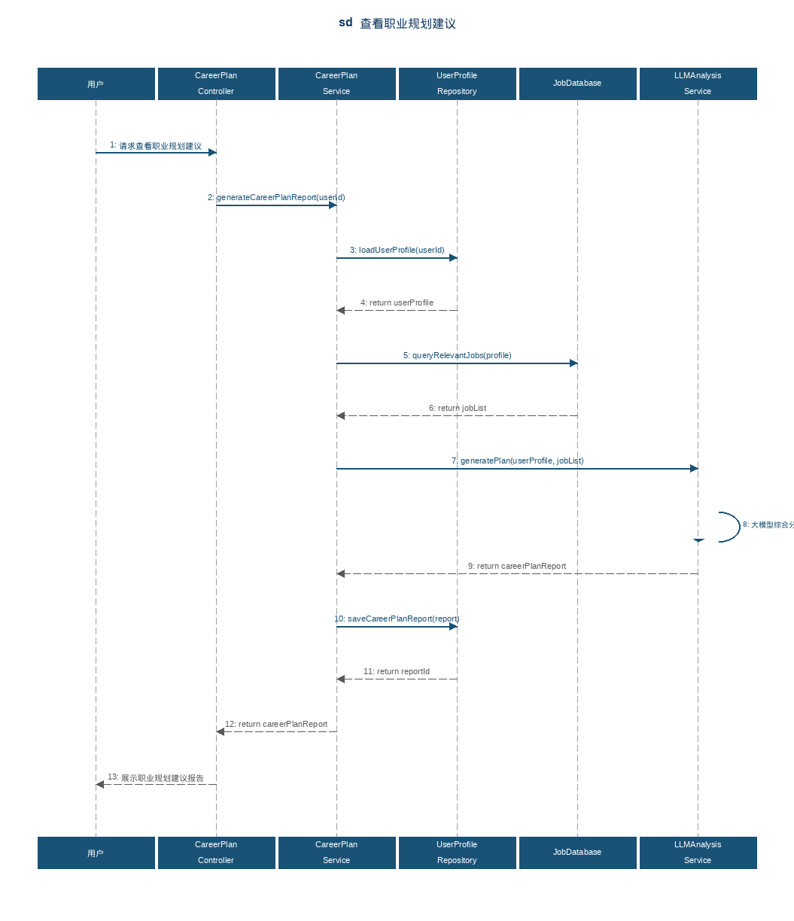
图5-2 顺序图——sd 查看职业规划建议（用例18）
用户触发“查看职业规划建议”操作后，CareerPlanController调用CareerPlanService，Service首先从UserProfileRepository读取用户画像，随后从JobDatabase检索相关岗位数据，将两者合并构建提示词后调用LLMAnalysisService，大模型返回规划报告内容后Service将报告持久化，Controller最终将报告展示给用户。

5.2 活动图
活动图（Activity Diagram）用于描述系统业务流程的控制流与数据流。以下给出职业生涯规划完整业务流程的活动图，覆盖从用户注册/登录到完成模拟面试的全流程，展示了系统的主要活动节点、判断分支与并行处理。

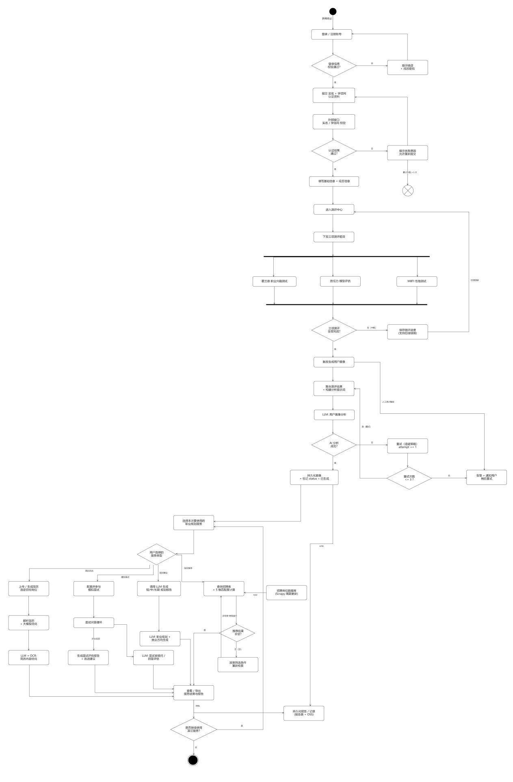
图5-3 活动图——职业生涯规划完整业务流程
本活动图完整呈现职业生涯规划业务的并行性、判定分支与异常处理逻辑。流程主要由六大阶段构成并嵌入多类非线性结构：①登录阶段引入“登录信息校验通过?”判定，失败则回到登录并触发找回密码；②实名/学信网认证阶段通过外部接口核验，认证失败后允许重新提交并设置“累计失败>5次”的异常终止守护，避免暴力尝试；③填写基础信息与经历后进入测评中心，系统通过Fork节点将MBTI、霍兰德、胜任力三项测评派发为并行子流程，待Join节点同步收束后再进入“三项测评全部完成?”判定，若中断则保存测评进度供后续续做；④用户画像生成阶段引入“AI分析成功?”判定与基于退避策略的重试循环，并通过“重试次数≤3?”二次判定避免死循环，超出阈值则告警并等待人工重新触发；⑤用户画像生成成功后进入“用户选择的服务类型”四路决策菱形，分别走规划建议、岗位推荐、简历优化、模拟面试四条独立子流程，其中岗位推荐对“推荐结果非空?”做空集兜底（自动放宽筛选并重新检索），模拟面试则在AI服务与会话循环节点之间形成“未结束→继续追问”的循环弧；⑥结果展示阶段写入存储并通过“是否继续使用其它服务?”判定形成回到服务选择的循环，覆盖一次会话内多次使用的真实业务形态。图中所有箭头都明确指向了下一个目的节点，正常路径以实线、异常/重试路径以红色虚线区分，达到逻辑严密、可工程化落地的要求。

5.3 状态机图
状态机图（State Diagram）用于描述系统中关键对象在其生命周期内的状态变迁。以下给出用户画像（UserProfile）对象的状态机图，完整描述了画像从“未创建”到“已生成”，再到“已过期”或“账号注销”的全生命周期。

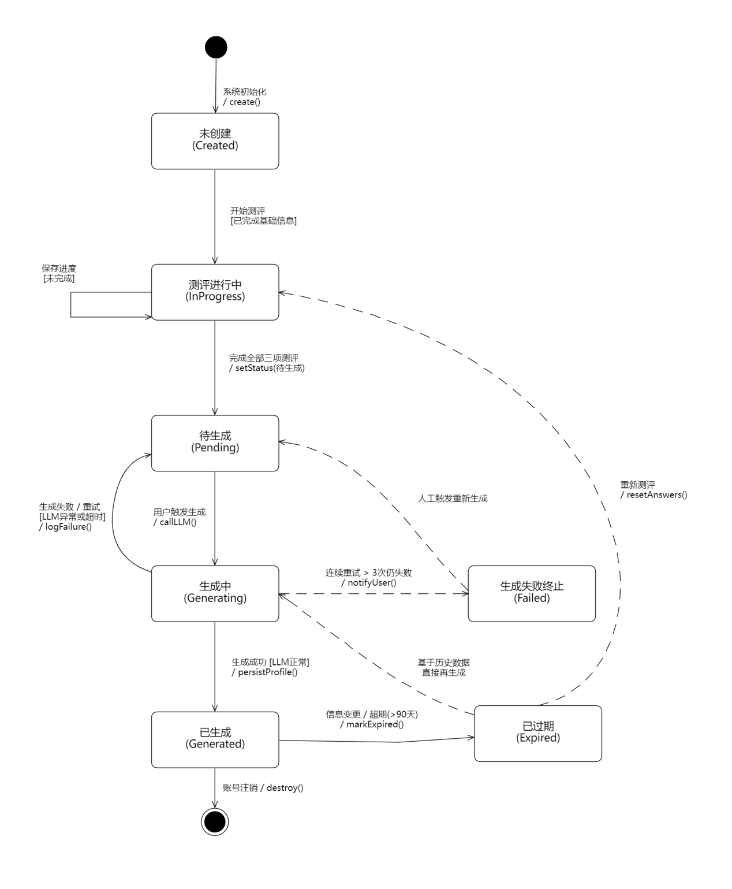
图5-4 状态机图——用户画像生命周期
状态机图说明：本图描绘用户画像（UserProfile）对象自创建到销毁的完整生命周期，共包含七个状态：“未创建（Created）”、“测评进行中（InProgress）”、“待生成（Pending）”、“生成中（Generating）”、“已生成（Generated）”、“已过期（Expired）”以及健壮性增强引入的“生成失败终止（Failed）”。每条迁移均以“事件 [守卫] / 动作”的UML规范形式标注，确保所有迁移均有明确的目的状态，无悬挂箭头。需要特别说明的是“生成中”状态的三条出向迁移：(a) 生成成功（LLM返回正常）→ 已生成，执行 persistProfile()；(b) 生成失败/重试（LLM异常或超时）→ 回到待生成状态，执行 logFailure() 并将控制权交还给“用户触发生成”的循环；(c) 连续重试≥3次仍失败 → 进入新增的“生成失败终止”状态，触发 notifyUser() 告警，并允许人工触发后回到待生成。此外，“测评进行中”支持自循环，保存进度，未完成可中断续做，“已过期”状态既可通过“重新测评”回到“测评进行中”，也可在历史数据仍有效时直接“基于历史数据再生成”到“生成中”。整体迁移由用户行为（开始测评、触发生成、重新测评、账号注销）和系统/AI事件（生成成功/失败、超过有效期）共同驱动，覆盖了正常路径、异常路径、过期路径与终止路径四类典型场景。

第六章 物理架构——部署图
部署图（Deployment Diagram）描述系统的物理架构，展示软件制品如何分配到硬件节点上以及节点之间的通信方式。以下给出启航AI系统的完整部署架构图。

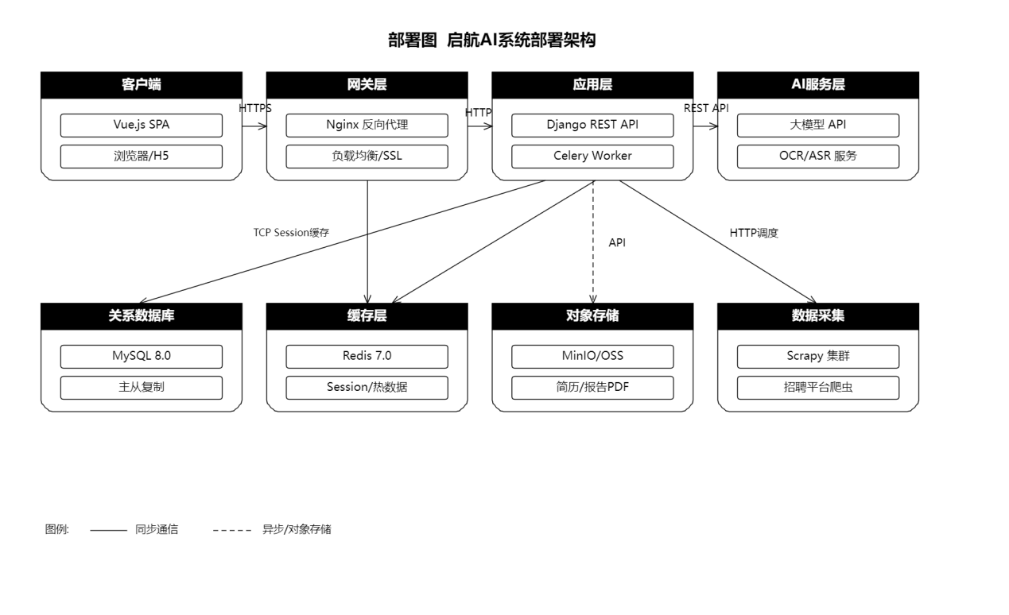
图6-1 部署图——启航AI系统部署架构
部署架构说明：系统采用四层部署架构，从客户端到AI服务层依次为：
客户端层：用户通过浏览器加载Vue.js单页面应用，经HTTPS协议访问后端服务。
网关层：Nginx反向代理服务器负责SSL终止、请求路由与负载均衡，将请求转发至应用层。
应用层：Django REST API处理业务逻辑，Celery Worker负责异步任务的执行。
AI服务层：通过REST API调用外部大模型API以及OCR/ASR服务。
数据存储层部署四类存储服务：MySQL 8.0：主从复制，存储关系型数据、Redis 7.0：Session管理与热点数据缓存、MinIO/阿里云OSS：对象存储，保存简历文件与报告PDF、Scrapy爬虫集群：定时采集招聘平台数据，通过HTTP调度接口与Celery集成。

第七章 系统原型界面展示与角色权限验证
为验证前文需求分析、用例模型与系统设计模型的可落地性，本章选取系统最小可运行原型中的三个典型界面进行展示，分别对应登录入口、普通用户工作界面和管理员工作界面。由于本课程重点在于软件分析与建模，原型实现主要用于辅助说明系统功能边界、角色差异和核心业务流程，不作为完整工程实现展开。

7.1 登录界面
系统登录界面是用户进入启航AI职业生涯规划系统的统一入口，对应前文用例模型中的“登录账号”用例。用户输入账号与密码后，系统根据后端返回的用户身份信息判断其角色，并进入对应的系统主界面。
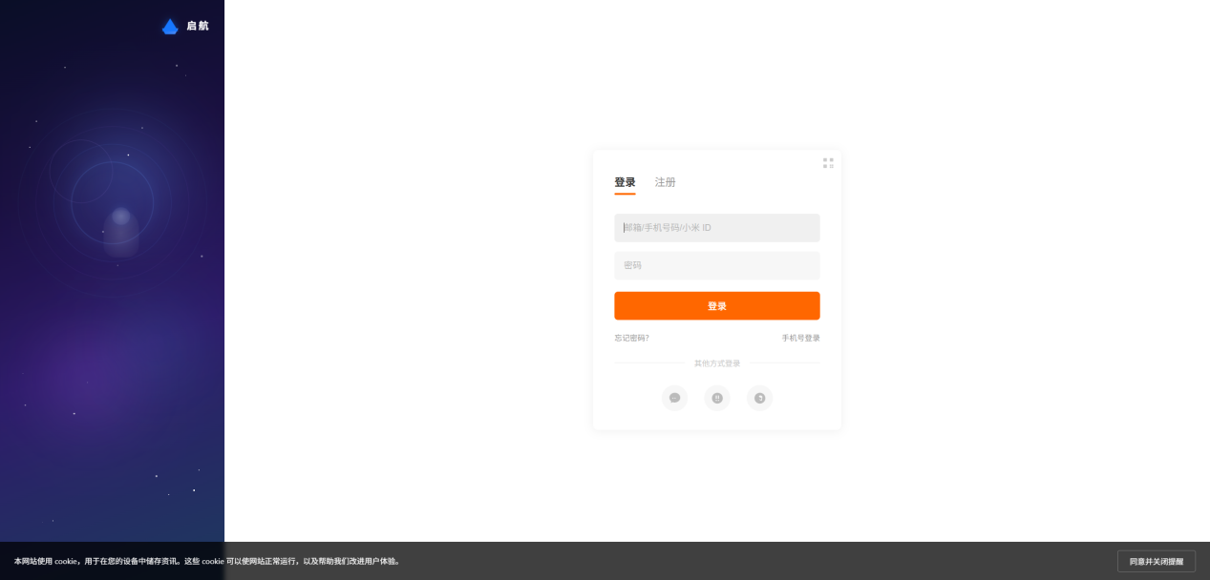
图7-1 登录界面
登录界面体现了系统的统一认证入口设计。普通用户与系统管理员均通过同一登录页面进入系统，系统在认证成功后根据用户角色进行权限控制。该设计与前文“用户模块”用例图保持一致，即登录功能作为系统访问的前置条件，为后续用户画像、职业规划、招聘信息和系统管理等功能提供身份基础。

7.2 普通用户界面
普通用户登录后进入学生端功能界面，主要面向在校大学生提供个人信息维护、用户画像查看、招聘信息浏览、职业规划建议、就业方向推荐、岗位推荐、提升建议、模拟面试和简历优化等功能。
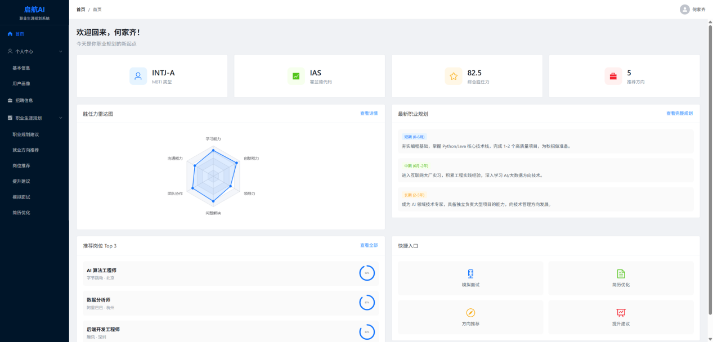
图7-2 普通用户界面
普通用户界面展示了系统面向学生用户的核心业务入口。左侧导航栏按照功能模块进行组织，包括个人中心、招聘信息和职业生涯规划等内容；主内容区域用于展示用户画像、职业规划结果或具体业务页面。该界面与前文用例图中的普通用户相关用例相对应，也与活动图中“登录后进入用户画像与职业规划流程”的业务路径保持一致。

7.3 管理员界面
系统管理员登录后，在普通用户功能基础上额外拥有“系统管理”入口，可进入用户管理、数据统计和系统日志等后台管理页面，用于支撑平台运营与系统维护。
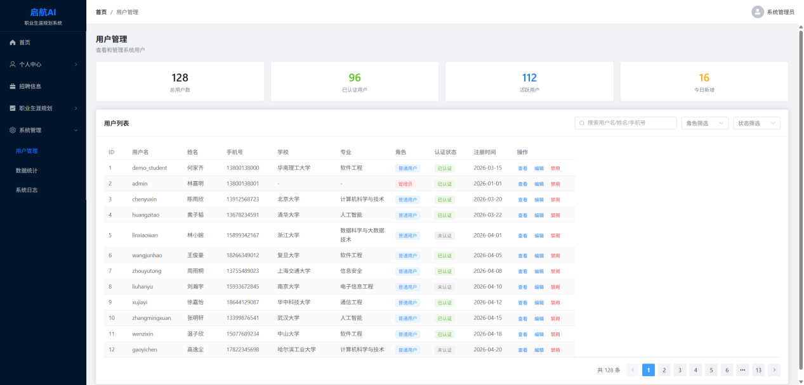
图7-3 管理员界面
管理员界面体现了系统的角色权限差异。与普通用户相比，管理员侧边栏中增加了“系统管理”模块，说明系统能够根据用户角色动态控制可访问功能。该设计对应前文系统信息库与管理模块中的管理员用例，包括用户管理、数据统计和日志管理等内容，也与系统架构设计中的后台管理界面相对应。

7.4 本章小结
通过登录界面、普通用户界面和管理员界面的原型展示，可以看出系统已实现基本的角色区分和功能入口划分。普通用户主要围绕个人画像生成、职业规划建议和求职能力提升展开业务操作；管理员则在此基础上增加系统管理能力。三个界面共同验证了前文用例模型、逻辑架构和权限设计的合理性，为系统从UML设计模型向最小可运行原型过渡提供了直观支撑。

第八章 三次迭代成果总结

8.1 UML图类型覆盖情况
本文档共包含以下7种UML图类型，具体如下：
序号 | UML图类型 | 图例 | 说明
1 | 用例图 | 图2-1 ～ 图2-4 | 从用户角度描述系统功能需求，覆盖登录、用户档案、职业发展规划、系统信息库与管理等模块。
2 | 类图 - 领域模型 | 图3-1 ～ 图3-2 | 描述系统关键领域概念类及其静态关系，体现用户画像、职业规划、招聘推荐等业务对象之间的关联。
3 | 顺序图 - 系统顺序图 | 图3-3 ～ 图3-4 | 描述“生成用户画像”“查看职业规划建议”两个核心用例中用户与系统之间的黑盒交互。
4 | 逻辑架构图 | 图4-1 | 从运行态层级与职责划分角度描述系统整体架构。
5 | 包图 | 图4-2 | 将系统代码结构划分为表示层、应用层、领域层、基础设施层等包，并描述包之间的依赖关系。
6 | 类图 - 设计类图 | 图4-3 | 在领域模型基础上补充方法、可见性和依赖关系，展示职业规划模块的设计类结构。
7 | 顺序图 - 设计顺序图 | 图5-1 ～ 图5-2 | 描述核心业务场景中控制器、服务、仓储和外部服务之间的对象交互顺序。
8 | 活动图 | 图5-3 | 描述职业生涯规划业务流程中的活动、判断、分支、并行与异常处理。
9 | 状态机图 | 图5-4 | 描述用户画像对象在生命周期内经历的状态及状态转换。
10 | 部署图 | 图6-1 | 描述客户端、网关、应用服务、AI服务、数据库、缓存、对象存储和数据采集等物理部署结构。

8.2 三次迭代演进历程
第一次迭代：完成系统概述、FURPS+需求规格、全部用例图（4张）、核心模块用例文本（24个用例）及领域模型（2张），建立了系统的基础分析模型。
第二次迭代：在第一次迭代基础上，为职业生涯规划模块新增“提供简历优化建议”和“模拟面试指导”两个用例，编写全模块操作契约，完成系统逻辑架构设计与UML包图，深化了从分析到设计的过渡。
第三次迭代：在第二次迭代完成用例扩展、操作契约、逻辑架构与UML包图的基础上，进一步补齐从分析模型到设计模型、部署模型和原型验证的后续制品。本次迭代新增“生成用户画像”和“查看职业规划建议”两个核心用例的系统顺序图，明确参与者与系统边界之间的交互；新增职业生涯规划模块设计类图，细化控制类、服务类、实体类、仓储接口与外部AI服务之间的职责分配；新增2张设计顺序图，展示用户画像生成与职业规划建议查看在系统内部各对象之间的协作过程；新增职业生涯规划完整业务流程活动图、用户画像生命周期状态机图和系统部署图，分别从业务流程、对象状态迁移和物理部署角度完善系统设计。同时，搭建最小可运行Web演示原型，覆盖普通用户与系统管理员两类角色，并验证管理员相较普通用户额外具备系统管理功能。至此，文档从需求分析、面向对象分析、架构设计、行为设计、物理部署到原型验证形成较完整的建模闭环。

